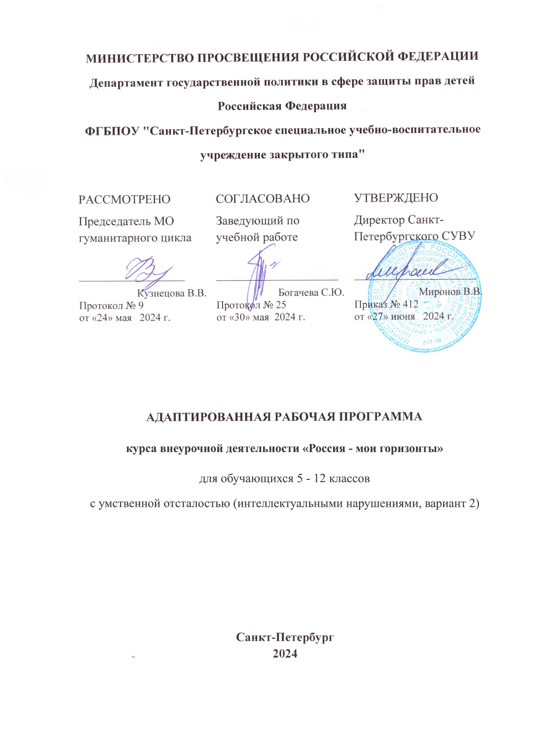

Пояснительная записка
Рабочая программа курса внеурочной деятельности «Россия – мои горизонты» предназначена для обучающихся с умеренной, тяжелой, глубокой умственной отсталостью (интеллектуальными нарушениями). Программа соответствует Федеральному государственному образовательному стандарту образования обучающихся с умеренной, тяжелой, глубокой умственной отсталостью (интеллектуальными нарушениями), Федеральной адаптированной основной общеобразовательной программе обучающихся с умственной отсталостью (интеллектуальными нарушениями).
Цель программы: создание условия для осознанного профессионального самоопределения обучающихся в соответствии со способностями, склонностями, личностными особенностями и потребностями региона в кадрах.
Задачи программы:
- содействие профессиональному самоопределению обучающихся;
- формирование рекомендаций для обучающихся по построению индивидуальной образовательно-профессиональной траектории в зависимости от доступных им возможностей;
- информирование обучающихся о специфике рынка труда и системе профессионального образования (включая знакомство с перспективными и востребованными профессиями и отраслями экономики РФ);
- формирование ценностного отношения к труду как основному способу достижения жизненного благополучия, залогу его успешного профессионального самоопределения и ощущения уверенности в завтрашнем дне.
Общая характеристика курса внеурочной деятельности
В настоящее время возникает проблема в выборе профессии у выпускников школ с умеренной, тяжелой, глубокой умственной отсталостью (интеллектуальными нарушениями). Этим детям очень сложно ориентироваться в условиях современного рынка труда, поэтому встает вопрос об актуальности этой проблемы.
Выпускники школы испытывают затруднения в последующем трудоустройстве, которые обуславливаются рядом факторов:
- психологической неготовностью к моменту перехода от обучения к сфере профессионального труда;
- отсутствием ясной жизненной перспективы, одной из причин которого является чувство социальной незащищенности.
Таким образом, существует ряд серьезных проблем, нерешенность которых препятствует профессиональной интеграции в обществе лиц с интеллектуальными нарушениями.
Очевидно, что в решении этой проблемы существенную роль может сыграть система организационно-методических и практических мероприятий по профессиональной ориентации, профессиональному самоопределению обучающихся, ставящая целью не только предоставление информации о мире профессий и дающая основу профессиональной ориентации, но и способствующая личностному развитию у, формированию у них способности соотносить свои индивидуально-психологические особенности и возможности с требованиями профессии.
Поэтому профориентационная работа в школе нацелена на актуализацию профессионального самоопределения обучающихся с умеренной, тяжелой, глубокой умственной отсталостью (интеллектуальными нарушениями).
Важность правильного выбора профессии обусловлена рядом психологических причин. По существу, каждый человек нуждается в оценке и признании окружающих, ищет одобрения, любви и независимости. Одним из способов достижения этого является выбор такой профессии, которая выделяла бы его в глазах окружающих и принесла бы ему эмоциональное удовлетворение. Отождествление с профессией позволяет человеку найти себя, способствует его самореализации и самовыражению.
Программа внеурочной деятельности «Россия – мои горизонты» относится к общекультурному направлению внеурочной деятельности и является важной составляющей частью образования обучающихся с умеренной, тяжелой, глубокой умственной отсталостью (интеллектуальными нарушениями). Овладение умениями и навыками по внеурочной деятельности является необходимым условием успешной социализации обучающихся, формированием у них жизненных компетенций.
В учебном плане курс внеурочной деятельности «Россия – мои горизонты» представлен с 5 по 12 год обучения с расчетом по 1 часу в неделю.
Содержание
Установочное занятие «Моя Россия – мои горизонты, мои достижения». Россия – страна безграничных возможностей и профессионального развития. Познавательные цифры и факты о развитии и достижениях страны. Разделение труда как условие его эффективности. Разнообразие отраслей.
Тематическое профориентационное занятие «Открой свое будущее». Три базовые компонента, которые необходимо учитывать при выборе профессии: ‒ «ХОЧУ» – ваши интересы; ‒ «МОГУ» – ваши способности; ‒ «БУДУ» – востребованность обучающегося на рынке труда в будущем. Профиль обучения, выбор профиля обучения. Кто в этом может помочь, в чем роль самого ученика. Как могут быть связаны школьные предметы, профиль обучения и дальнейший выбор профессионального пути. Соотнесение личных качеств и интересов с направлениями профессиональной деятельности.
Тематическое профориентационное занятие «Познаю себя». Составляющие готовности к профессиональному выбору, особенности диагностик для самостоятельного прохождения.
Россия аграрная: растениеводство, садоводство. Знакомство обучающихся с ролью сельского хозяйства в экономике нашей страны. Достижения России в отраслях аграрной сферы, актуальные задачи и перспективы развития. Крупнейшие работодатели: агрохолдинги, их географическая представленность, перспективная потребность в кадрах. Основные профессии и содержание профессиональной деятельности. Варианты профессионального образования. Рассматриваются такие направления как: полеводство, овощеводство, садоводство, цветоводство, лесоводство.
Россия индустриальная: атомная промышленность. Знакомство обучающихся с ролью атомной промышленности в экономике нашей страны. Достижения России в сфере атомной промышленности, актуальные задачи и перспективы развития. Крупнейший работодатель отрасли – корпорация «Росатом», географическая представленность корпорации, перспективная потребность в кадрах. Основные профессии и содержание профессиональной деятельности. Варианты профессионального образования. Содержание деятельности профессий атомной отрасли, необходимые профессионально важные качества, особенности профессиональной подготовки.
Практико-ориентированное занятие. Занятие посвящено «формуле профессии» - схеме описания профессии, созданной для облегчения поиска профессии по критериям: предмет профессиональной деятельности, направление дополнительного образования, условия работы, школьные предметы, личные качества, цели и ценности, а также компетенции.
Россия аграрная: пищевая промышленность общественное питание. Продолжение знакомства обучающихся с ролью сельского хозяйства в экономике нашей страны. Достижения России в рассматриваемых отраслях аграрной сферы, актуальные задачи и перспективы развития. Особенности работодателей, перспективная потребность в кадрах. Основные профессии и содержание профессиональной деятельности. Варианты профессионального образования. Рассматриваются такие направления, как пищевая промышленность и общественное питание. Содержание деятельности профессий, представленных в отраслях, необходимые профессионально важные качества, особенности профессиональной подготовки.
Россия здоровая: биотехнологии, экология. Знакомство обучающихся с ролью рассматриваемых отраслей в экономике нашей страны. Достижения России в отраслях «биотехнологии», «экология», актуальные задачи и перспективы развития. Особенности работодателей, их географическая представленность, перспективная потребность в кадрах. Основные профессии и содержание профессиональной деятельности. Содержание деятельности профессий, представленных в отраслях, необходимые профессионально важные качества, особенности профессиональной подготовки.
Россия комфортная: транспорт. Знакомство обучающихся с ролью комфортной среды в экономике нашей страны. Достижения России в отраслях комфортной среды, актуальные задачи и перспективы развития. Крупнейшие работодатели в отрасли «Транспорт», их географическая представленность, перспективная потребность в кадрах. Основные профессии и содержание профессиональной деятельности. Варианты профессионального образования. Содержание деятельности профессий, представленных в отрасли, необходимые профессионально важные качества, особенности профессиональной подготовки.
Россия здоровая: медицина и фармация. Знакомство обучающихся с ролью медицины и фармации в экономике нашей страны. Достижения России в этих отраслях, актуальные задачи и перспективы развития. Работодатели, их географическая представленность, перспективная потребность в кадрах. Основные профессии и содержание профессиональной деятельности. Варианты профессионального образования. Рассматриваются такие направления, как медицина и фармация. Содержание деятельности профессий, представленных в отраслях, необходимые профессионально важные качества, особенности профессиональной подготовки.
Россия деловая: предпринимательство. Знакомство обучающихся с ролью деловой сферы в экономике нашей страны. Достижения России в отрасли предпринимательства, актуальные задачи и перспективы развития. Основные профессии и содержание профессиональной деятельности. Варианты профессионального образования. Рассматриваются такие направления, как предпринимательство. Содержание деятельности профессий, представленных в отраслях, необходимые профессионально важные качества, особенности профессиональной подготовки.
Россия комфортная: энергетика. Знакомство обучающихся с ролью энергетики в экономике нашей страны. Достижения России в отрасли, актуальные задачи и перспективы развития. Крупнейшие работодатели, их географическая представленность, перспективная потребность в кадрах. Основные профессии и содержание профессиональной деятельности. Варианты профессионального образования. Содержание деятельности профессий, представленных в отраслях, необходимые профессионально важные качества, особенности профессиональной подготовки.
Практико-ориентированное занятие. Занятие направлено на углубление профессиях в изученных областях. На материале профессий из отраслей (на выбор): транспорт и энергетика; медицина и фармация; предпринимательство.
Проектное занятие. Обучающиеся переходят от знакомства с информацией и выполнения упражнений к более активному проектированию собственной деятельности и поиску ответов на свои вопросы, связанные с профориентацией. Занятие посвящено теме «Поговори с родителями» и предполагает знакомство с особенностями проведения тематической беседы с родителями (значимыми взрослыми). В зависимости от возраста ученики готовят более узкий или более широкий список вопросов для беседы и знакомятся с правилами и особенностями проведения интервью. Материалы занятия могут быть использованы учениками в самостоятельной деятельности.
Профориентационное тематическое занятие «Мое будущее». Профессиональные склонности и профильность обучения. Роль профессиональных интересов в выборе профессиональной деятельности и профильности общего обучения, дополнительное образование. Персонализация образования. Способы самодиагностики профессиональных интересов, индивидуальные различия и выбор профессии.
Россия индустриальная: добыча и переработка. Знакомство обучающихся с ролью отрасли добычи переработки в экономике нашей страны. Достижения России в изучаемых отраслях, актуальные задачи и перспективы развития. Крупнейшие работодатели, их географическая представленность, перспективная потребность в кадрах. Основные профессии и содержание профессиональной деятельности. Варианты профессионального образования. Рассматриваются такие направления, как добыча и переработка. Содержание деятельности профессий, представленных в отраслях, необходимые профессионально важные качества, особенности профессиональной подготовки. организациях.
Россия индустриальная: легкая промышленность. Знакомство обучающихся с ролью легкой промышленности в экономике нашей страны. Достижения России в отрасли, актуальные задачи и перспективы развития. Работодатели, их географическая представленность, перспективная потребность в кадрах. Основные профессии и содержание профессиональной деятельности. Варианты профессионального образования. Содержание деятельности профессий, представленных в отраслях, необходимые профессионально важные качества особенности профессиональной подготовки.
Россия умная: наука и образование. Знакомство обучающихся с ролью науки и образования в экономике нашей страны. Достижения России в отраслях науки и образования, актуальные задачи и перспективы развития. Основные профессии и содержание профессиональной деятельности. Варианты профессионального образования. Содержание деятельности профессий, представленных в отраслях, необходимые профессионально важные качества, особенности профессиональной подготовки.
Практико-ориентированное занятие. Занятие направлено на углубление представлений о профессиях в изученных областях. Педагогу предлагается выбор в тематике занятия из двух возможных. Обучающиеся получают задания от специалиста (в видеоролике или в формате презентации, в зависимости от технических возможностей образовательной организации) и, благодаря их выполнению, уточняют свои гипотезы о предмете профессиональной деятельности, условиях работы, личных качествах, целях и ценностях профессионалов в профессии, их компетенциях, особенностях образования. На материале профессий из отраслей (на выбор): добыча и переработка, легкая промышленность; наука и образование.
Россия индустриальная: тяжелая промышленность, машиностроение. Знакомство обучающихся с ролью тяжелой промышленности и машиностроения в экономике нашей страны. Достижения России в тяжелой промышленности и машиностроении, актуальные задачи и перспективы развития. Крупнейшие работодатели, их географическая представленность, перспективная потребность в кадрах. Основные профессии и содержание профессиональной деятельности. Варианты профессионального образования. Содержание деятельности профессий, представлены в отраслях, необходимые профессионально важные качества, особенности профессиональной подготовки.
Россия безопасная: военно-промышленный комплекс. Знакомство обучающихся с ролью военно-промышленного комплекса в экономике нашей страны. Достижения России в отраслях военно-промышленного комплекса, актуальные задачи и перспективы развития. Крупнейшие работодатели, их географическая представленность, перспективная потребность в кадрах. Основные профессии и содержание профессиональной деятельности. Варианты профессионального образования. Содержание деятельности профессий, представленных в отраслях, необходимые профессионально важные качества, особенности профессиональной подготовки.
Практико-ориентированное занятие. Занятие направлено на углубление представлений о профессиях в изученных областях. Педагогу предлагается выбор в тематике занятия из двух возможных. Обучающиеся получают задания от специалиста (в видеоролике или в формате презентации, в зависимости от технических возможностей образовательной организации) и, благодаря их выполнению, уточняют свои гипотезы о предмете профессиональной деятельности, условиях работы, личных качествах, целях и ценностях профессионалов в профессии, их компетенциях, особенностях образования. На материале профессий из отраслей (на выбор): тяжелая промышленность и машиностроение; военно-промышленный комплекс.
Россия умная: программирование и телекоммуникации. Знакомство обучающихся с ролью программирования и телекоммуникаций в экономике нашей страны. Достижения России в отраслях программирования и телекоммуникаций, актуальные задачи и перспективы развития. Работодатели, их географическая представленность, перспективная потребность в кадрах. Основные профессии и содержание профессиональной деятельности. Варианты профессионального образования. Содержание деятельности профессий, представленных в отраслях, необходимые профессионально важные качества, особенности профессиональной подготовки.
Россия комфортная: строительство и архитектура. Знакомство обучающихся с ролью строительства и архитектуры в экономике нашей страны. Достижения России в отраслях строительства и архитектуры, актуальные задачи и перспективы развития. Крупнейшие работодатели, их географическая представленность, перспективная потребность в кадрах. Основные профессии и содержание профессиональной деятельности. Варианты профессионального образования. Содержание деятельности профессий, представленных в отраслях, необходимые профессионально важные качества, особенности профессиональной подготовки.
Практико-ориентированное занятие. Занятие направлено на углубление представлений о профессиях в изученных областях. Педагогу предлагается выбор в тематике занятия из двух возможных. На материале профессий из отраслей (на выбор): программирование и телекоммуникации; строительство и архитектура.
Россия социальная: сервис и туризм. Знакомство обучающихся с ролью изучаемых отраслей в экономике нашей страны. Достижения России в сервисе и туризме, актуальные задачи и перспективы развития. Крупнейшие работодатели, их географическая представленность, перспективная потребность в кадрах. Основные профессии и содержание профессиональной деятельности. Варианты профессионального образования. Содержание деятельности профессий, представленных в отраслях, необходимые профессионально важные качества, особенности профессиональной подготовки.
Россия креативная: искусство и дизайн. Знакомство обучающихся с ролью креативной сферы в экономике нашей страны. Достижения России в отраслях искусства и дизайна, актуальные задачи и перспективы развития. Крупнейшие работодатели: агрохолдинги, их географическая представленность, перспективная потребность в кадрах. Основные профессии и содержание профессиональной деятельности.
Практико-ориентированное занятие. Занятие направлено на углубление представлений о профессиях в изученных областях. Педагогу предлагается выбор в тематике занятия из двух возможных. На материале профессий из отраслей (на выбор): сервис и туризм; искусство и дизайн.
Россия аграрная: животноводство, селекция и генетика. Знакомство обучающихся с ролью животноводства, селекции и генетики в экономике нашей страны. Достижения России в изучаемых, актуальные задачи и перспективы развития. Крупнейшие работодатели, их географическая представленность, перспективная потребность в кадрах. Основные профессии и содержание профессиональной деятельности. Варианты профессионального образования.
Россия безопасная: вооруженные силы, гражданская оборона. Знакомство обучающихся с отраслями «вооружённые силы, гражданская оборона» в экономике нашей страны. Достижения России в этих отраслях, актуальные задачи и перспективы развития. Государство как работодатель, перспективная потребность в кадрах. Основные профессии и содержание профессиональной деятельности. Варианты профессионального образования.
Практико-ориентированное занятие. Занятие направлено на углубление представлений о профессиях в изученных областях. Педагогу предлагается выбор в тематике занятия из двух возможных. На материале профессий из отраслей (на выбор): животноводство, селекция и генетика; вооруженные силы, гражданская оборона.

Планируемые результаты
Личностные результаты:
- формирование личностных качеств: трудолюбие, аккуратность, терпение, усидчивость;
- воспитание элементов трудовой культуры: организация труда, экономное и бережное отношение к продуктам, оборудованию и использованию электроэнергии, строгое соблюдение правил техники безопасности;
- развитие адекватных представлений о собственных возможностях, о насущно необходимом жизнеобеспечении;
- развитие всех познавательных процессов (память, мышление, внимание, воображение, речь);
- владение навыками коммуникации и принятыми нормами социального взаимодействия;
- развитие навыков сотрудничества с взрослыми и сверстниками в разных социальных ситуациях;
- развитие этических чувств, доброжелательности и эмоционально-нравственной отзывчивости, понимания и сопереживания чувствам других людей;
- формирование готовности к самостоятельной жизни.
Предметные результаты:
- владение представлениями о различных рабочих профессиях;
- осознание приоритета нравственных основ труда, творчества, создания нового;
- ценностное отношение к труду и творчеству, человеку труда, трудовым достижениям России и человечества, трудолюбие;
- мотивация к самореализации в познавательной и практической, общественно-полезной деятельности;
- завершение процесса выбора профессии с учётом своих интересов, возможностей и требований, предъявляемых рынком труда;
- приобретение обучающимся нравственных моделей поведения, которые он усвоил вследствие участия в той или иной общественно значимой деятельности.
Должны знать:
- требования современного общества к профессиональной деятельности человека;
- о путях получения профессионального образования;
- перечень документов и правил при поступлении в профессиональное заведение и при трудоустройстве;
- правила выбора профессии;
- уровень своих собственных психологических особенностей, профессиональных интересов и возможностей;
- значение правильного самоопределения для личности и общества в целом.
Должны уметь:
- правильно вести себя в обществе;
- оформлять необходимые документы для поступления;
- соотносить требования той или иной профессии со своими индивидуальными особенностями;
- самостоятельно планировать свой жизненный путь.

Тематическое планирование
№  п\п | Тема | Кол-во  часов
1 | Установочное занятие «Моя Россия – мои горизонты, мои достижения» | 1
2 | Тематическое профориентационное занятие «Открой свое будущее» | 1
3 | Тематическое профориентационное занятие «Познаю себя» | 1
4 | Россия аграрная: растениеводство, садоводство | 1
5 | Россия индустриальная: атомная промышленность | 1
6 | Практико-ориентированное занятие | 1
7 | Россия аграрная: пищевая промышленность общественное питание | 1
8 | Россия здоровая: биотехнологии, экология | 1
9 | Практико-ориентированное занятие | 1
10 | Россия комфортная: транспорт | 1
11 | Россия здоровая: медицина и фармация | 1
12 | Россия деловая: предпринимательство | 1
13 | Россия комфортная: энергетика | 1
14 | Практико-ориентированное занятие | 1
15 | Проектное занятие | 1
16 | Профориентационное тематическое занятие «Мое будущее» | 1
17 | Россия индустриальная: добыча и переработка | 1
18 | Россия индустриальная: легкая промышленность | 1
19 | Россия умная: наука и образование | 1
20 | Практико-ориентированное занятие | 1
21 | Россия индустриальная: тяжелая промышленность, машиностроение | 1
22 | Россия безопасная: военно-промышленный комплекс | 1
23 | Практико-ориентированное занятие | 1
24 | Россия умная: программирование и телекоммуникации | 1
25 | Россия комфортная: строительство и архитектура | 1
26 | Практико-ориентированное занятие | 1
27 | Россия социальная: сервис и туризм | 1
28 | Россия креативная: искусство и дизайн | 1
29 | Практико-ориентированное занятие | 1
30 | Россия аграрная: животноводство, селекция и генетика | 1
31 | Россия безопасная: вооруженные силы, гражданская оборона | 1
32 | Практико-ориентированное занятие
33-34 | Рефлексивное занятие | 2
35 | Итого | 34

